# 印染行业环境释放量评估程序设计文档V1.0

## 需求分析

印染加工处理过程关键点源环境释放量评估程序可以通过输入特定的物质信息及加工流程步骤等,通过公式计算出各个环节的污染排放数据,并能将数据进行导出.物质信息可以通过数据字典进行查询.

## 总体设计

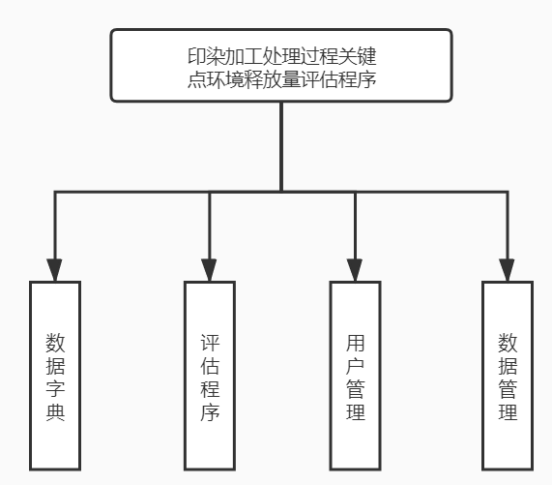

印染加工处理过程关键点环境释放量评估程序主要分为四个功能模块，分别是数据字典、评估程序、用户管理以及数据管理。数据字典主要负责数据导入、数据录入、数据分析和条件搜索。

## 详细设计